1 MySQL
  - 官方网站下载并安装MySQL 8.0.19
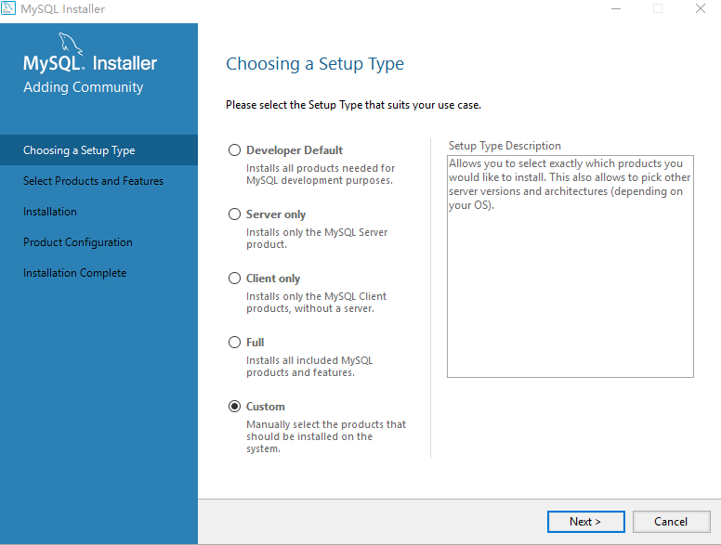
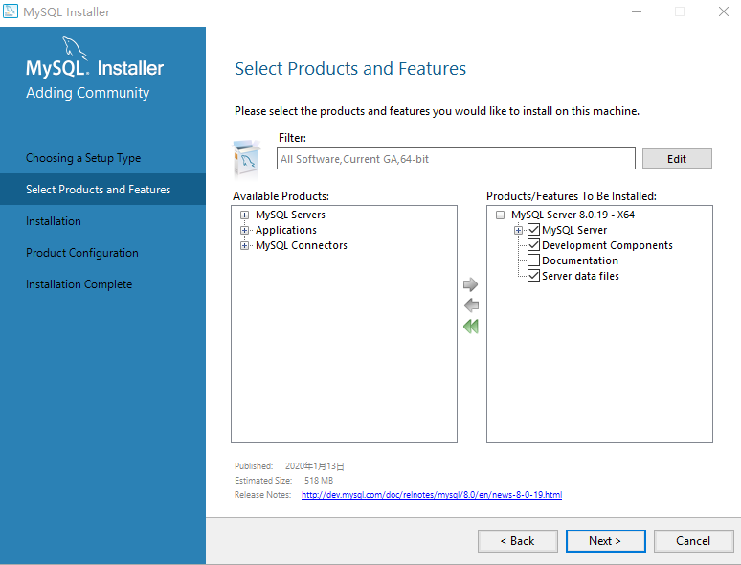
  - 设置密码后打开Client可得
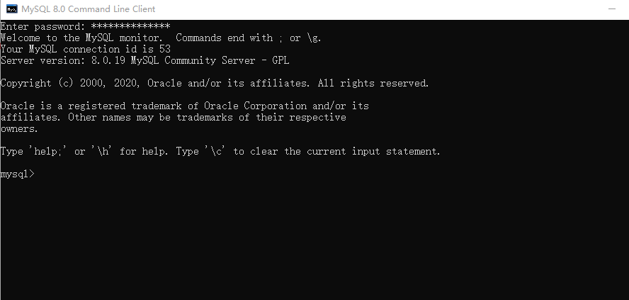
  - 下载并安装可视化软件Navicat Premium
  - 新建连接
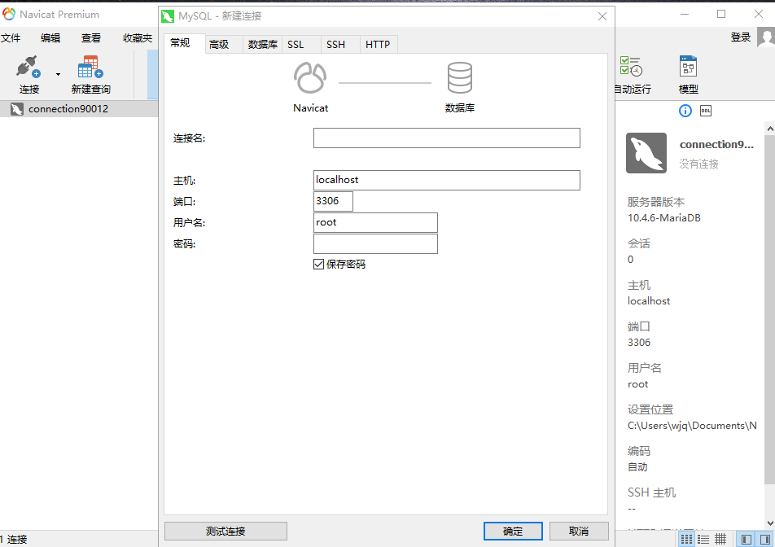
  - 新建数据库
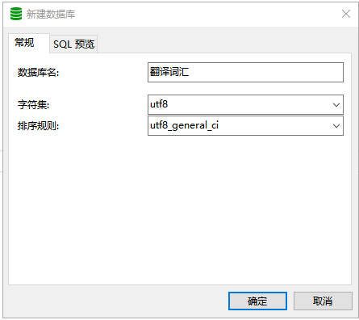

  - 通过导入向导导入表格
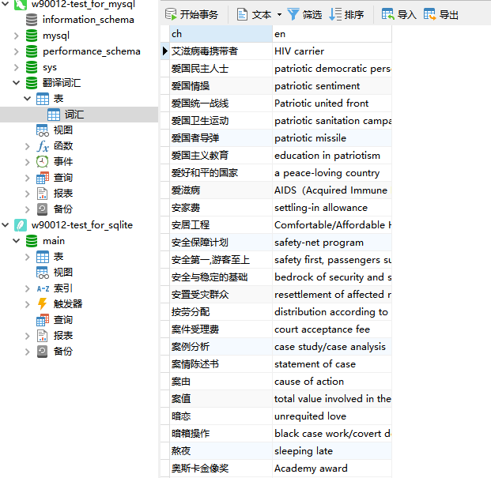
  - 新建查询
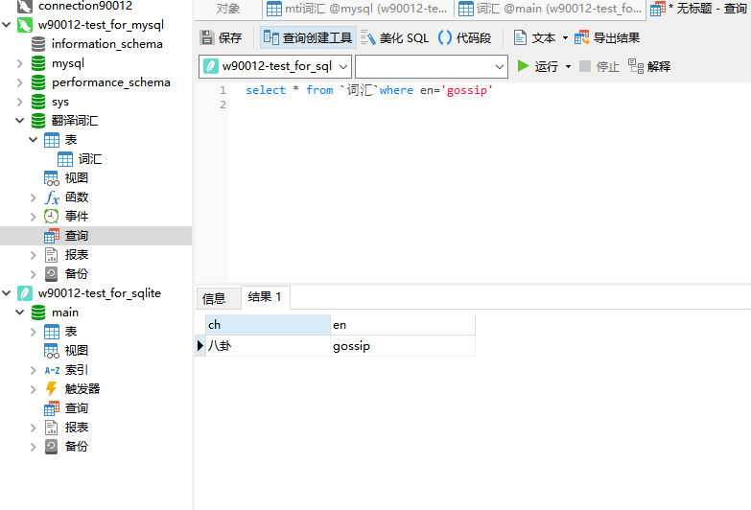
2 sqlite
2.1 官网下载并安装
2.2 path环境变量后添加路径
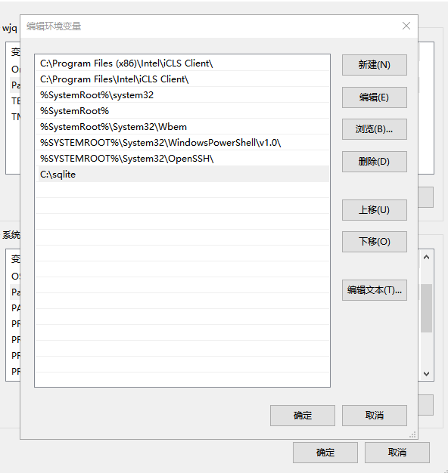

2.3 配置完成后新建数据库test.db
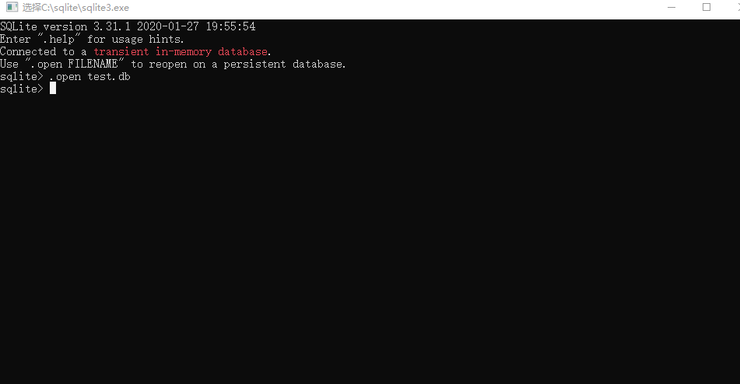

2.4 打开可视化软件Navicat新建连接
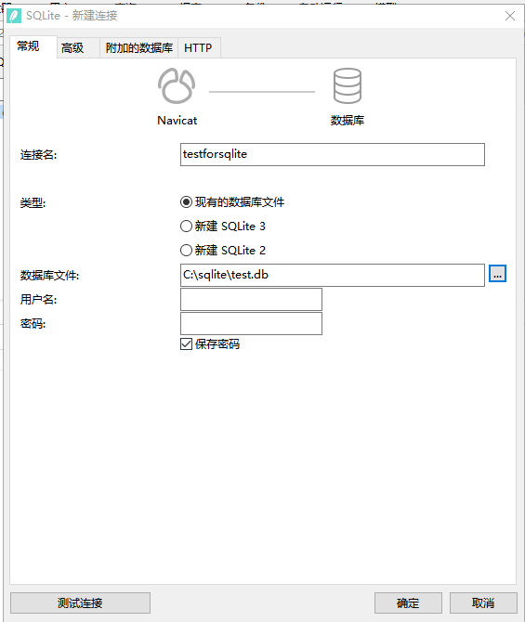

2.5 导入表格

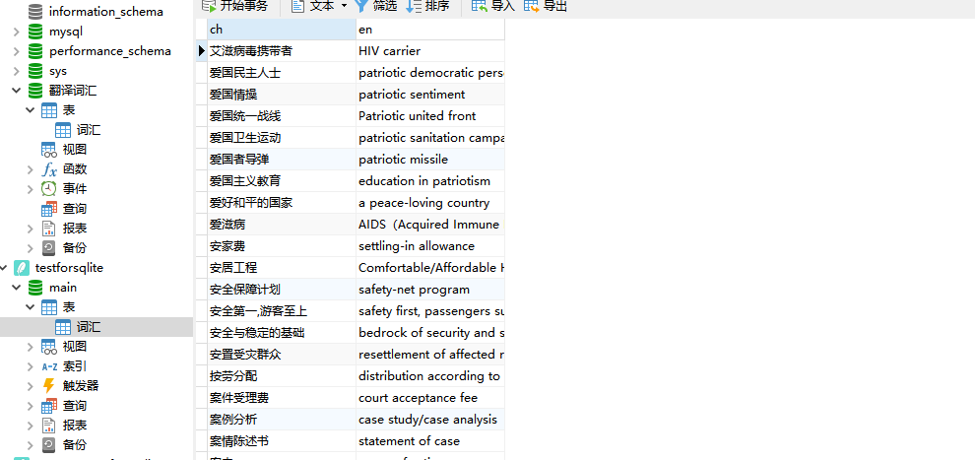
2.6 查询
输入：select * from `词汇`where en='gossip'
即得查询结果。

